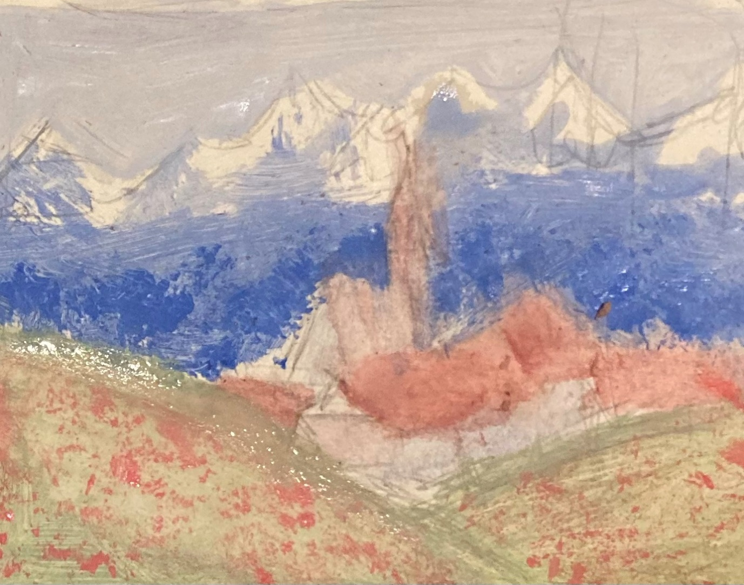Heidi war eine Waise.

Ihre Eltern sind gestorben als sie sehr klein war also sie hat mit Ihrer Tante Dete lange Zeit gelebt. Aber Dete lebte nur für Ihre Arbeit also als sie eine Stelle in Frankfurt gefunden hat, hat sie sich entschlossen, Heidi bei Ihre Grossvater zu abstellen. Die Einheimische haben ihn der Alm-Öhi genannt, weil er hoch oben in den Bergen gewohnt hat. Er lebte ganz allein mit nur einem Hund, ihm Gesellschaft zu leisten. Deshalb mussten Heidi und ihre Tante eine lange Reise dorthin machen. Die Reise an sich war anstrengend aber die Sonnenhitze verschlimmerte sie. Heidi hat alle ihre Kleider getragt sowie ein großes hellrotes Tuch und einen schönen Strohhut. Heidi hat oft auf der Reise sich verschnaufen gemusst. Ihre Tante war ungeduldig und wollte keine Zeit verlieren also sie hat Heidi allein gelassen. Heidi konnte die blumengefüllten Wiesen, den klaren blauen Himmel und die kleine Stadt hiervon sehen. Die Landschaft war wunderschön. Die Häuser war kaum sichtbar, der alte Kirchturm ragte von den anderen Gebäuden hervor. Ein kleines Geräusch überraschte sie plötzlich. Sie hat herunter gesehen und zu ihrem Füßen war eine kleine Ziege mit einer Glocke am Hals. Als sie wieder hinauf gesehen hat, gab es ein Jüngelchen, der den Hügel hinauflief.